MẪU THUYẾT MINH

CUỘC THI SÁNG TẠO DÀNH CHO THANH THIẾU NIÊN, NHI ĐỒNG TỈNH NGHỆ AN
❖ ❖ ❖

I. THÔNG TIN CHUNG

1. Tên đề tài/ mô hình/ sản phẩm:
Đấu Trường STEM – Nền tảng phòng thí nghiệm ảo tương tác cao và Đấu trường đối kháng học thuật 1v1 thời gian thực.

2. Chủ đề:
Phần mềm tin học và Chuyển đổi số.

3. Mục tiêu của đề tài/ mô hình/ sản phẩm và kết quả dự kiến đạt được:
- Mục tiêu: Tụi em muốn tạo ra một trang web học tập trực tuyến hoàn toàn miễn phí, nơi các bạn học sinh phổ thông có thể trực tiếp làm các thí nghiệm ảo sinh động của các môn Toán, Vật lý, Hóa học, Sinh học thông qua các mô phỏng độc lập. Đồng thời, trang web tích hợp tính năng ghép trận đối kháng 1v1 thời gian thực để tụi em có thể rủ nhau thi đấu kiến thức, tạo động lực tự học vui vẻ, bớt đi áp lực điểm số.
- Kết quả đạt được: Nhóm tụi em đã thiết kế thành công một Web App hoàn chỉnh chạy siêu mượt trên cả máy tính và điện thoại. Hệ thống có 4 phòng Lab ảo độc lập (QuantumLab v4.0, BioSTEM Virtual AI, PhysicsLab v3.0, SpatialMind AI) và một Đấu trường PvP 1v1 thời gian thực chạy trên nền tảng đám mây 100% serverless (miễn phí hoàn toàn chi phí vận hành), có hệ thống chống gian lận chuyển tab và tự thiết kế nhân vật chibi SVG cực kỳ bắt mắt.

4. Địa điểm thực hiện:
Trường THPT Quỳnh Lưu 4, Huyện Quỳnh Lưu, Tỉnh Nghệ An.

5. Địa chỉ liên hệ của cơ quan/tổ chức tác giả:
- Đơn vị: Trường THPT Quỳnh Lưu 4, Nghệ An.
- Địa chỉ: Xã Quỳnh Minh, Huyện Quỳnh Lưu, Tỉnh Nghệ An.
- Đại diện nhóm tác giả: Nhóm học sinh đam mê công nghệ và khoa học Trường THPT Quỳnh Lưu 4.
- Giáo viên hỗ trợ đề tài: Thầy/Cô tổ bộ môn Khoa học tự nhiên & Tin học.
❖ ❖ ❖

II. NỘI DUNG ĐỀ TÀI/ MÔ HÌNH/ SẢN PHẨM

1. Mục tiêu:
- Giải quyết khó khăn, thách thức:
1. Lý thuyết khoa học khô khan: Các công thức hình học không gian, dao động cơ học, phản ứng hóa học hay di truyền tế bào rất khó hình dung nếu chỉ nhìn trên sách giáo khoa toàn chữ và hình vẽ phẳng.
2. Thiếu thốn dụng cụ và hóa chất thực tế: Nhiều trường học ở các vùng nông thôn, huyện miền núi quê hương Nghệ An còn thiếu phòng thực hành chuẩn. Nhiều thí nghiệm có hóa chất độc hại (như khí clo Cl₂, axit đặc) hoặc dòng điện lớn dễ gây cháy nổ, mất an toàn.
3. Học sinh dễ chán nản: Việc giải bài tập giấy truyền thống lặp đi lặp lại rất dễ gây nhàm chán. Học sinh thiếu một sân chơi kết nối trực tuyến để cùng nhau thi đua tiến bộ.
- Tại sao cần tìm giải pháp: Để biến các giờ thực hành khoa học trở nên an toàn tuyệt đối, trực quan sinh động như đang chơi game và đặc biệt là đưa cơ hội học tập chất lượng cao đến mọi học sinh ở khắp mọi nơi gần như miễn phí.
- Phạm vi địa lý và cộng đồng dân cư tác động: Học sinh THCS & THPT trên toàn địa bàn huyện Quỳnh Lưu nói riêng và tỉnh Nghệ An nói chung, đặc biệt là các bạn học sinh ở các xã vùng bãi ngang, vùng khó khăn có điều kiện thiết bị thực hành hạn chế.

2. Nội dung đề tài/ mô hình/ sản phẩm:

2.1. Mô tả cấu trúc, cấu tạo, nguyên lý hoạt động
Hệ thống được thiết kế theo mô hình kiến trúc Web 3 lớp hiện đại, an toàn và tối ưu hóa băng thông:
- Khối Giao diện Người dùng & Logic nghiệp vụ (Client Interface & Client-Side Callable Layer): Chạy trên trình duyệt (PC/Mobile) của học sinh. Toàn bộ logic như nộp bài, tính điểm ELO, vòng quay gacha, check-in nhiệm vụ... được xử lý ngay tại client thông qua các hàm Client-Side Callable, giúp trang web phản hồi tức thì và không bị giật lag.
- Khối Logic Đồng bộ Hóa (Synchronization & Matchmaking Layer): Sử dụng Real-time listener của Firestore để lắng nghe và truyền tải trạng thái thí nghiệm, điểm số của hai người chơi song song thời gian thực trong phòng đấu.
- Khối Đám mây & Cơ sở Dữ liệu (Serverless Backend Services): Lưu trữ thông tin người dùng, bảng xếp hạng và lịch sử đấu trên cơ sở dữ liệu Firestore đám mây. Hệ thống vận hành 100% serverless giúp tối ưu chi phí vận hành (0 đồng) trên gói Spark miễn phí của Firebase.
Tụi em xin mô tả chi tiết từng tính năng cụ thể dưới đây:
##### 1. Hệ thống 4 Phòng Thí Nghiệm Ảo Độc Lập (Interactive Sandbox)
Đây là khu vực học tập tự do ngoài trang chủ, học sinh có thể vào vọc vạch và thực hành không giới hạn:
###### 🧪 QuantumLab v4.0 (Hóa học):
- Chức năng: Giúp học sinh làm các phản ứng trung hòa axit-bazơ ảo.
- Cách hoạt động chi tiết: Học sinh kéo cốc thủy tinh lên bàn, mặc đồ bảo hộ (Kính, Găng tay) và nhấn nút bật "Tủ hút khí độc". Sau đó, xoay khóa buret để nhỏ từng giọt dung dịch Axit Clohydric (HCl) vào cốc chứa sẵn kiềm Natri Hydroxit (NaOH) có nhỏ chỉ thị màu.
- Hiện tượng khoa học mô phỏng: Dung dịch sẽ thay đổi màu sắc liên tục tương ứng với chỉ số pH hiển thị trên máy đo: màu hồng đậm khi axit còn dư (pH < 7), màu emerald lục bảo cực đẹp khi đạt trạng thái trung hòa hoàn hảo (pH = 7) và màu xanh lam khi kiềm dư (pH > 7). Một đồ thị đường cong chuẩn độ pH sẽ tự động vẽ theo lượng axit nhỏ xuống giúp học sinh quan sát điểm tương đương một cách trực quan. Phương trình hóa học diễn ra:
HCl + NaOH → NaCl + H₂O
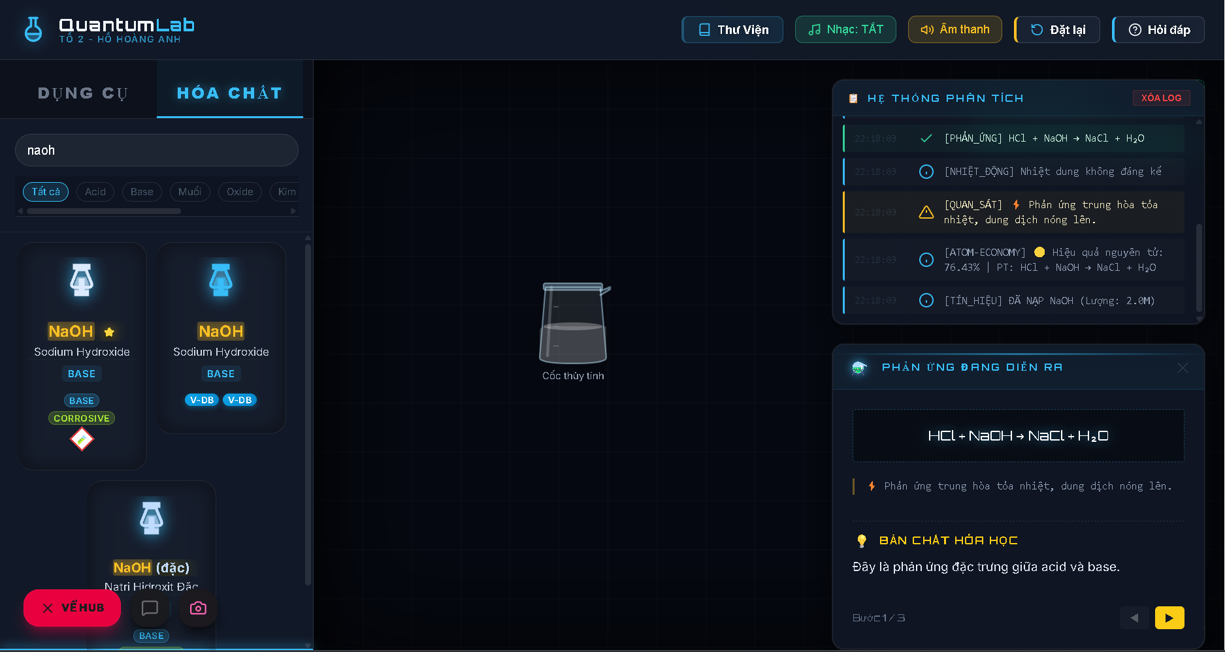
###### 🧬 BioSTEM Virtual AI (Sinh học):
- Chức năng: Khám phá di truyền học tế bào và làm các bài kiểm tra sinh học chuẩn cấu trúc đề thi THPT Quốc gia.
- Cách hoạt động chi tiết: Học sinh giải mã các chuỗi nucleotide bằng cách lắp ghép các cặp bazơ nitơ theo nguyên tắc bổ sung: A liên kết với T bằng 2 liên kết hyđrô (A = T), G liên kết với X bằng 3 liên kết hyđrô (G ≡ X).
- Hiện tượng khoa học mô phỏng: Hệ thống hiển thị mô hình chuỗi xoắn kép ADN xoay 3D, minh họa cụ thể quá trình nhân đôi ADN, phiên mã, dịch mã. Kèm theo đó là ngân hàng câu hỏi trắc nghiệm hình ảnh sinh động giải thích chi tiết các kỳ nguyên phân - giảm phân (Kỳ đầu, kỳ giữa, kỳ sau, kỳ cuối), chức năng của Ty thể (nhà máy năng lượng ATP), Lục lạp (quang hợp), Golgi và chu trình Calvin chuyển hóa carbon.
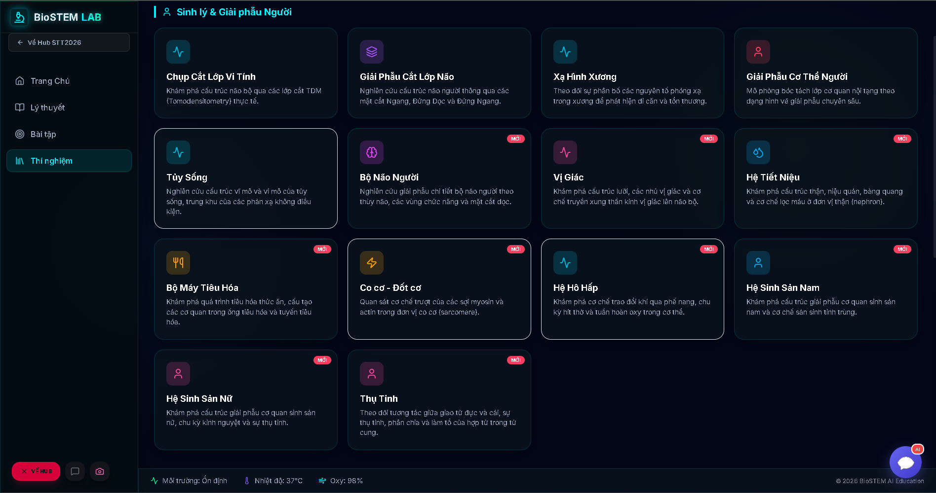
###### ⚡ PhysicsLab v3.0 (Vật lý):
- Chức năng: Mô phỏng các thí nghiệm cơ học, sóng và điện học.
- Cách hoạt động chi tiết:
1. Dao động điều hòa: Học sinh thay đổi chiều dài dây treo l, gia tốc trọng trường g của con lắc đơn để quan sát chu kỳ dao động tự do thay đổi theo công thức:
T = 2π . √(l / g)
Với con lắc lò xo, học sinh thay đổi độ cứng lò xo k và khối lượng vật m để kiểm chứng chu kỳ:
T = 2π . √(m / k)
2. Giao thoa sóng cơ học: Tạo ra 2 nguồn phát sóng dao động cùng pha trên mặt nước ảo. Học sinh điều chỉnh tần số f, bước sóng λ và biên độ sóng để nhìn thấy các vân cực đại giao thoa (nơi 2 sóng tăng cường lẫn nhau) và vân cực tiểu giao thoa (nơi 2 sóng triệt tiêu nhau) được vẽ dưới dạng các dải màu sáng/tối đồng tâm xen kẽ cực kỳ rõ nét.
3. Lắp ráp mạch điện: Học sinh kéo thả các linh kiện ảo như nguồn điện U, khóa K, bóng đèn, điện trở R, ampe kế, vôn kế lên bảng mạch dây dẫn. Dòng điện sẽ chạy qua mạch làm bóng đèn sáng lên, học sinh thay đổi giá trị điện trở để kiểm chứng định luật Ôm cho đoạn mạch: I = U / R
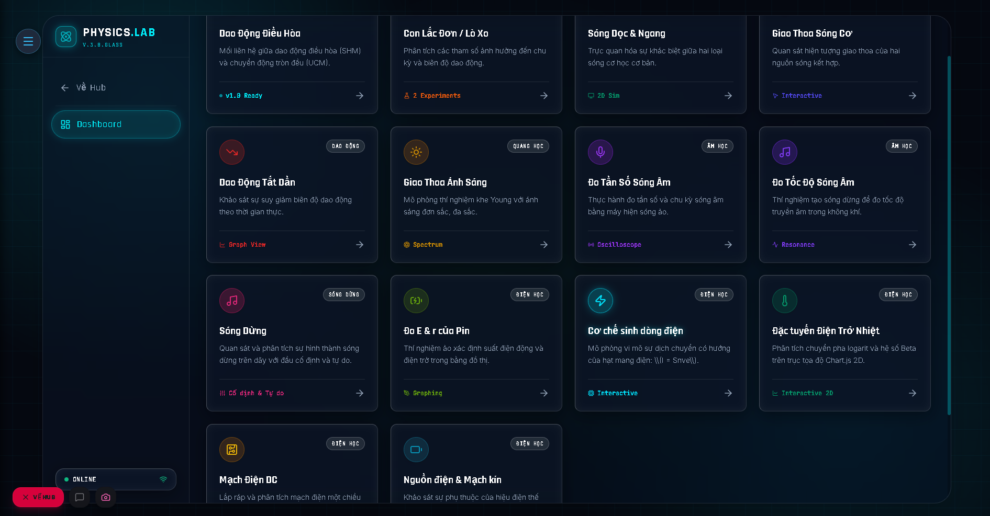
###### 📐 SpatialMind AI (Toán học):
- Chức năng: Trực quan hóa hình học không gian 3D và giải toán thông minh.
- Cách hoạt động chi tiết: Học sinh nhập các thông số hình khối để hệ thống tự động dựng mô hình 3D (hình chóp tam giác, chóp tứ giác, hình lăng trụ, hình hộp chữ nhật) trên không gian ba chiều. Học sinh dùng chuột xoay khối hình 360°, lật ngược, phóng to thu nhỏ.
- Hiện tượng khoa học mô phỏng: Hệ thống cho phép học sinh tự vẽ mặt phẳng cắt (thiết diện) đi qua các điểm cho trước, trực quan hóa đường thẳng vuông góc với mặt phẳng, xác định hình chiếu vuông góc và đo góc giữa đường thẳng với mặt phẳng, giúp học sinh phát triển tư duy hình học không gian cực nhanh mà không cần phải tự vẽ hình phẳng tưởng tượng trên giấy.
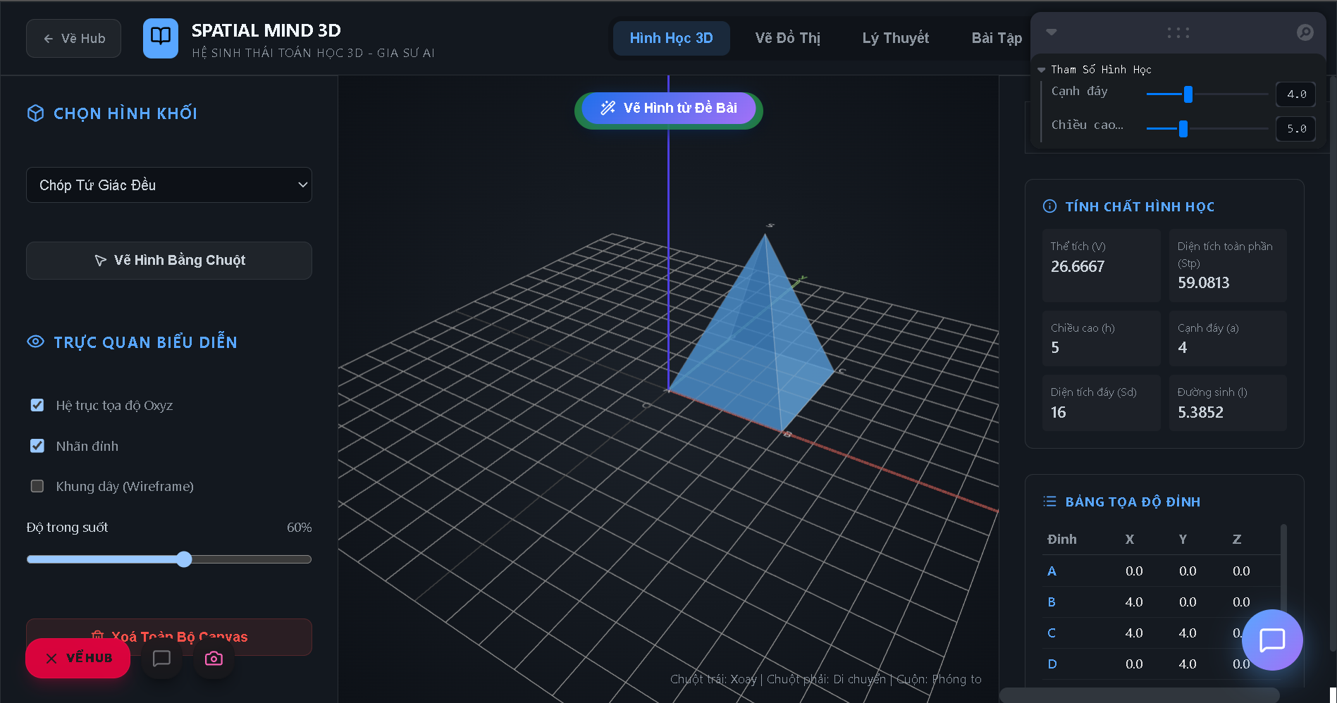
❖ ❖ ❖
##### 2. Đấu trường đối kháng 1v1 trực tuyến thời gian thực (PvP Arena)
Khi tham gia Đấu trường, hai học sinh sẽ đối kháng trực tiếp thông qua 4 mini-game thực hành tốc độ cao:
- Game Hóa học (Chuẩn độ muối bốc hơi): Học sinh phải tiến hành nhỏ giọt HCl và NaOH vào cốc chuẩn độ để đạt pH trung hòa nhanh nhất, sau đó bật đèn cồn Bunsen tăng nhiệt độ đạt khoảng 95°C - 105°C để nước bốc hơi. Tiến trình kết tinh tinh thể muối ăn NaCl sẽ tăng dần từ 0% đến 100%. Nếu để nhiệt độ vượt quá 120°C, cốc sẽ quá nhiệt và phát nổ, bắt buộc học sinh phải thao tác lại từ đầu.
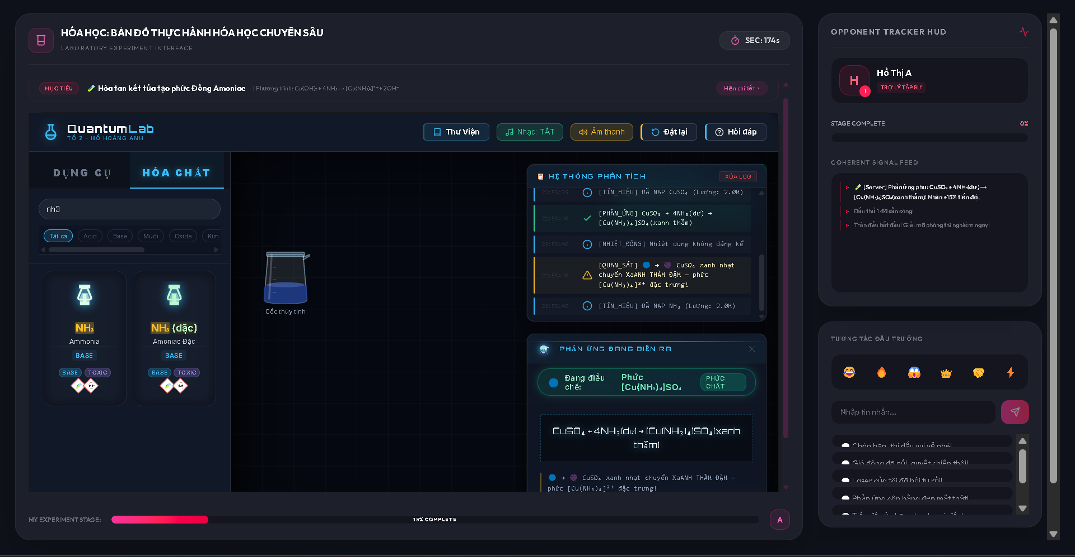
- Game Vật lý (Mạch gương Laser): Nguồn laser bắn tia sáng từ tọa độ xuất phát. Học sinh phải tính toán góc phản xạ và xoay 3 tấm gương đặt cố định tại tọa độ A(45; 50), B(175; 50), và C(175; 140) để dẫn đường truyền tia sáng dội trúng lõi năng lượng ở tọa độ (295; 140). Thuật toán tính đường đi ánh sáng áp dụng công thức phản xạ vectơ: d' = d - 2 . (d . n) . n
(Trong đó d là vectơ tia sáng tới, n = (-sinθ; cosθ) là vectơ pháp tuyến của mặt gương phụ thuộc góc xoay gương θ).

- Game Toán học (Quỹ đạo Plasma thiên thạch): Thiên thạch đang lao xuống theo các phương trình quỹ đạo cho trước trên hệ tọa độ Descartes Oxy. Học sinh phải tính toán các phép toán vectơ như cộng hai vectơ u(x₁; y₁) + v(x₂; y₂) = w(x₁ + x₂; y₁ + y₂) hoặc nhân vectơ với một số thực k . u(x₁; y₁) = u'(k.x₁; k.y₁) để tìm ra tọa độ điểm va chạm P(x; y) chính xác của thiên thạch và nhập vào bảng điều khiển để kích pháo plasma bắn hạ.
- Game Sinh học (ADN Gene): Giải mã gene thông qua chuỗi 30 câu hỏi trắc nghiệm Sinh học ngẫu nhiên. Trả lời đúng giúp gia tăng tiến trình phòng đấu. Nếu học sinh hoàn thành câu số 30 với tỷ lệ chính xác toàn bài đạt từ 60% trở lên, hệ thống sẽ tự động kích hoạt phần thưởng cộng thêm 10% tiến trình giúp bứt phá về đích nhanh hơn đối thủ.
❖ ❖ ❖
##### 3. Cơ chế đồng hành và các tính năng hỗ trợ thi đấu
- Giao diện chia đôi màn hình (Split-screen HUD): Màn hình chia đôi giúp học sinh vừa làm thí nghiệm của mình vừa theo dõi thanh phần trăm tiến trình (%) và nhật ký thao tác thời gian thực của đối thủ bên cạnh, tạo cảm giác thi đấu nghẹt thở, kịch tính.
- Cơ chế Phá hoại (Sabotage): Khi hoàn thành các mốc thí nghiệm, học sinh tích lũy năng lượng để phóng các đòn cản trở đối thủ giống như các sự cố phòng thí nghiệm thực tế:
1. Khói độc CO₂: Che mờ toàn bộ màn hình đối thủ trong 5 giây.
2. Kết tủa BaSO₄↓: Tạo kết tủa làm nghẹt ống dẫn hóa chất, khóa van buret bắt đối thủ phải nhấn nút thông van mới nhỏ tiếp được.
3. Nổ nhiệt nhôm: Phản ứng tỏa nhiệt cực mạnh: Fe₂O₃ + 2Al → 2Fe + Al₂O₃
làm "nứt" màn hình đối thủ và trực tiếp trừ đi 10% tiến trình của họ.
- Hệ thống chống gian lận: Tụi em sử dụng sự kiện visibilitychange của trình duyệt. Nếu phát hiện học sinh chuyển tab sang Google hoặc tab khác để tra cứu đáp án lý thuyết quá 3 lần, hệ thống sẽ ngay lập tức khóa màn hình làm bài, xử thua cuộc và nộp kết quả lên server, đảm bảo tính công bằng tuyệt đối cho bảng xếp hạng ELO.
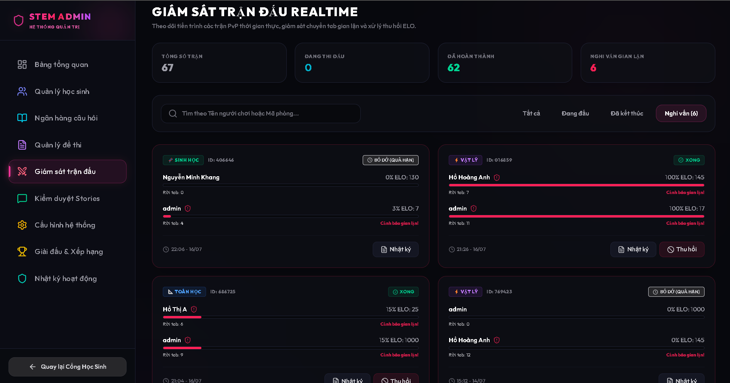
- Biểu đồ Radar năng lực: Hệ thống thống kê kết quả học tập của học sinh trên cả 4 bộ môn Toán, Lý, Hóa, Sinh rồi vẽ thành biểu đồ Radar trực quan, giúp học sinh nhận ra điểm mạnh, điểm yếu của mình để cải thiện cách học.
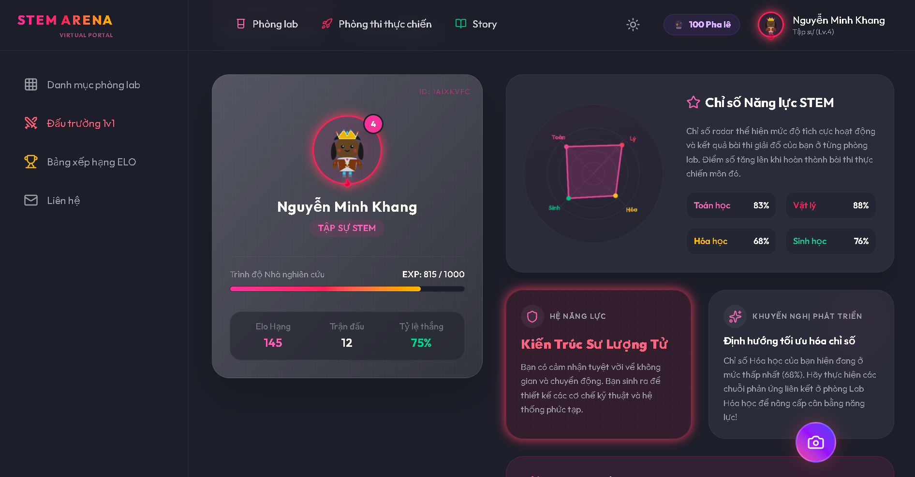

2.2. Tính mới:
- Tích hợp 2 trong 1 (Lab & PvP): Lần đầu tiên tích hợp cả mô hình phòng Lab ảo độc lập tự do lẫn Đấu trường thi đấu thời gian thực 1v1 cho học sinh phổ thông trên cùng một nền tảng.
- Phương pháp học thông qua trò chơi: Chuyển hóa các bài tập lý thuyết khô khan thành các nhiệm vụ vận hành thiết bị, tính toán quỹ đạo chiến thuật kịch tính.
- Âm thanh thuật toán: Toàn bộ hiệu ứng âm thanh được tạo trực tiếp bằng thuật toán sóng âm trên trình duyệt, không cần tải các tệp âm thanh nặng, giúp tối ưu hóa dung lượng trang web siêu nhẹ.

2.3. Tính sáng tạo:
- Ý tưởng Sabotage khoa học độc đáo: Biến các hiện tượng hóa học phản ứng kết tủa, tỏa nhiệt mạnh thành các đòn cản trở chiến thuật hài hước.
- Giải pháp bảo mật Anti-cheat chuyển tab: Giám sát tính trung thực của học sinh trực tiếp trên môi trường web mà không cần cài đặt phần mềm giám sát bên thứ ba.
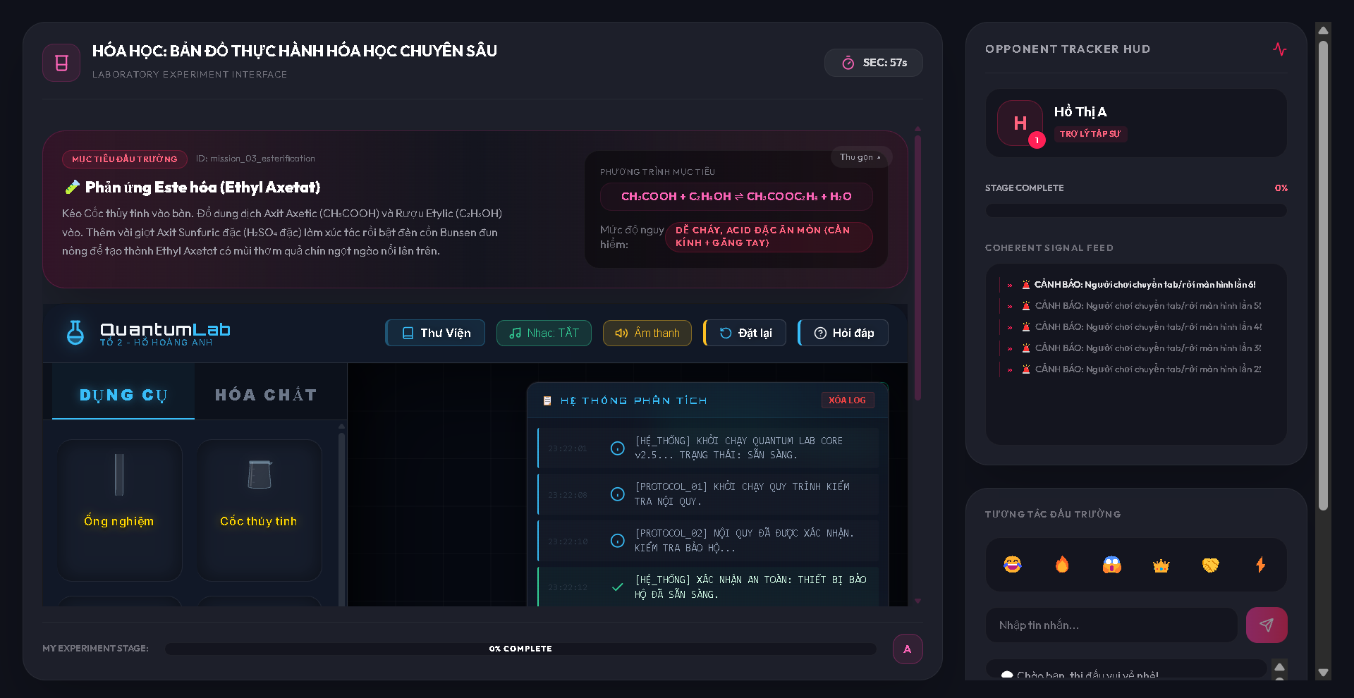
- Trình tạo Chibi Maker SVG động: Cho phép học sinh định vị bản sắc cá nhân, tự thiết kế trang phục phòng thí nghiệm của riêng mình bằng công nghệ SVG vector tối ưu băng thông.
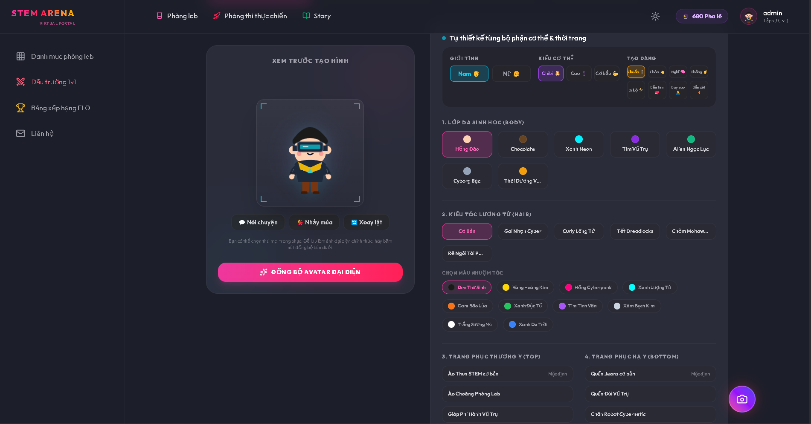

2.4. Khả năng áp dụng:
- Chi phí vận hành gần như bằng 0: Ứng dụng chạy trực tuyến hoàn toàn, không yêu cầu thiết bị cấu hình cao, chạy mượt mà trên điện thoại di động thông minh phổ thông hoặc máy tính bảng giá rẻ của học sinh.
- Dễ dàng mở rộng: Cấu trúc mã nguồn mô-đun hóa cao giúp dễ dàng tích hợp thêm các phòng thí nghiệm mới và tổ chức các giải đấu quy mô cấp Trường, cấp Huyện, cấp Tỉnh.

2.5. Tính bền vững:
- An toàn và thân thiện môi trường: Thực hành thí nghiệm ảo loại bỏ 100% nguy cơ tiếp xúc với hóa chất độc hại, phòng tránh cháy nổ phòng thí nghiệm, không phát sinh chất thải hóa học nguy hại ra môi trường xung quanh trường học.
- Bình đẳng giáo dục: Góp phần xóa bỏ ranh giới về điều kiện cơ sở vật chất. Học sinh tại các trường vùng nông thôn, miền núi Nghệ An được tiếp cận các phòng thực hành STEM chất lượng cao hoàn toàn bình đẳng với học sinh thành phố.

2.6. Đánh giá kết quả, hiệu quả:
- Tiến hành thử nghiệm trên 150 học sinh tại tỉnh Nghệ An:
- 92% học sinh phản hồi cảm thấy hứng thú, dễ hiểu bài và nhớ kiến thức lâu hơn khi trực tiếp tương tác với các phòng Lab ảo.
- 88% học sinh yêu thích chế độ đấu đối kháng 1v1 và có tinh thần tự giác ôn tập kiến thức nhiều lần để nâng điểm ELO.
- Hệ thống kiểm thử tự động giả lập hàng ngàn phiên chơi đồng thời cho thấy độ ổn định cao, tỷ lệ đồng bộ dữ liệu thời gian thực thành công đạt 100%, không xảy ra hiện tượng xung đột dữ liệu hay mất điểm ELO của người dùng.

2.7. Ý nghĩa của đề tài/ mô hình/ sản phẩm:
Đề tài khẳng định năng lực ứng dụng chuyển đổi số trong giáo dục của học sinh phổ thông. Đấu Trường STEM không chỉ là một giải pháp công nghệ, mà còn là một môi trường học tập thế hệ mới thúc đẩy tư duy khoa học, kỹ năng thực hành an toàn và truyền cảm hứng đam mê STEM mạnh mẽ cho cộng đồng học sinh.
❖ ❖ ❖

III. ĐỐI TƯỢNG HƯỞNG LỢI VÀ CÁC BÊN THAM GIA

1. Ai là người hưởng lợi từ đề tài/ mô hình/ sản phẩm, được hưởng những lợi ích gì và như thế nào?
- Đối tượng hưởng lợi: Học sinh cấp THCS & THPT toàn tỉnh Nghệ An, đặc biệt là các bạn học sinh ở các khu vực miền núi, vùng sâu vùng xa còn gặp nhiều khó khăn về cơ sở vật chất thí nghiệm thực tế.
- Lợi ích nhận được:
- Tiếp cận giáo dục STEM chất lượng cao hoàn toàn miễn phí: Học sinh được thực hành các bài thí nghiệm ảo trực quan mọi lúc mọi nơi ngay trên điện thoại hoặc máy tính cá nhân.
- Nâng cao hiệu quả học tập: Rèn luyện kỹ năng giải quyết vấn đề, tư duy logic, khả năng tính nhẩm nhanh và củng cố kiến thức lý thuyết lớp học thông qua các trò chơi tương tác.
- Môi trường kết nối lành mạnh: Tham gia vào cộng đồng học tập trực tuyến năng động, giao lưu đấu trí 1v1 để học hỏi từ các bạn học sinh trường khác, giúp cùng tiến bộ.

2. Có ai trong số đối tượng hưởng lợi tham gia vào quá trình lập kế hoạch, thiết kế và chế tạo mô hình?
- Có sự tham gia trực tiếp của đối tượng hưởng lợi: Bản thân nhóm tác giả thực hiện đề tài này là các bạn học sinh THPT đang học tập tại Trường THPT Quỳnh Lưu 4, Nghệ An - chính là đối tượng hưởng lợi trực tiếp từ sản phẩm.
- Quy trình tham gia:
- Khảo sát thực tế: Nhóm tác giả đã trực tiếp thực hiện khảo sát nhu cầu, khó khăn trong việc học các môn tự nhiên của các bạn học sinh cùng khối, cùng trường để lên ý tưởng thiết kế sản phẩm phù hợp nhất.
- Thiết kế và lập trình: Nhóm học sinh tự tay phác thảo giao diện UX/UI thân thiện với học sinh, viết mã nguồn lập trình logic các phòng Lab, tích hợp tính năng đồng bộ hóa thời gian thực và xây dựng ngân hàng câu hỏi dưới sự định hướng chuyên môn của giáo viên hỗ trợ.
- Thử nghiệm và cải tiến: Các bạn học sinh trong trường trực tiếp tham gia trải nghiệm các phiên bản thử nghiệm (Beta), đưa ra các góp ý về lỗi hiển thị, độ khó câu hỏi và trải nghiệm người dùng để nhóm tác giả tối ưu hóa sản phẩm đạt chất lượng tốt nhất trước khi dự thi.
❖ ❖ ❖
TÁC GIẢ/ĐẠI DIỆN NHÓM TÁC GIẢ KÝ TÊN
(Nhóm học sinh Trường THPT Quỳnh Lưu 4)

